**6.23**

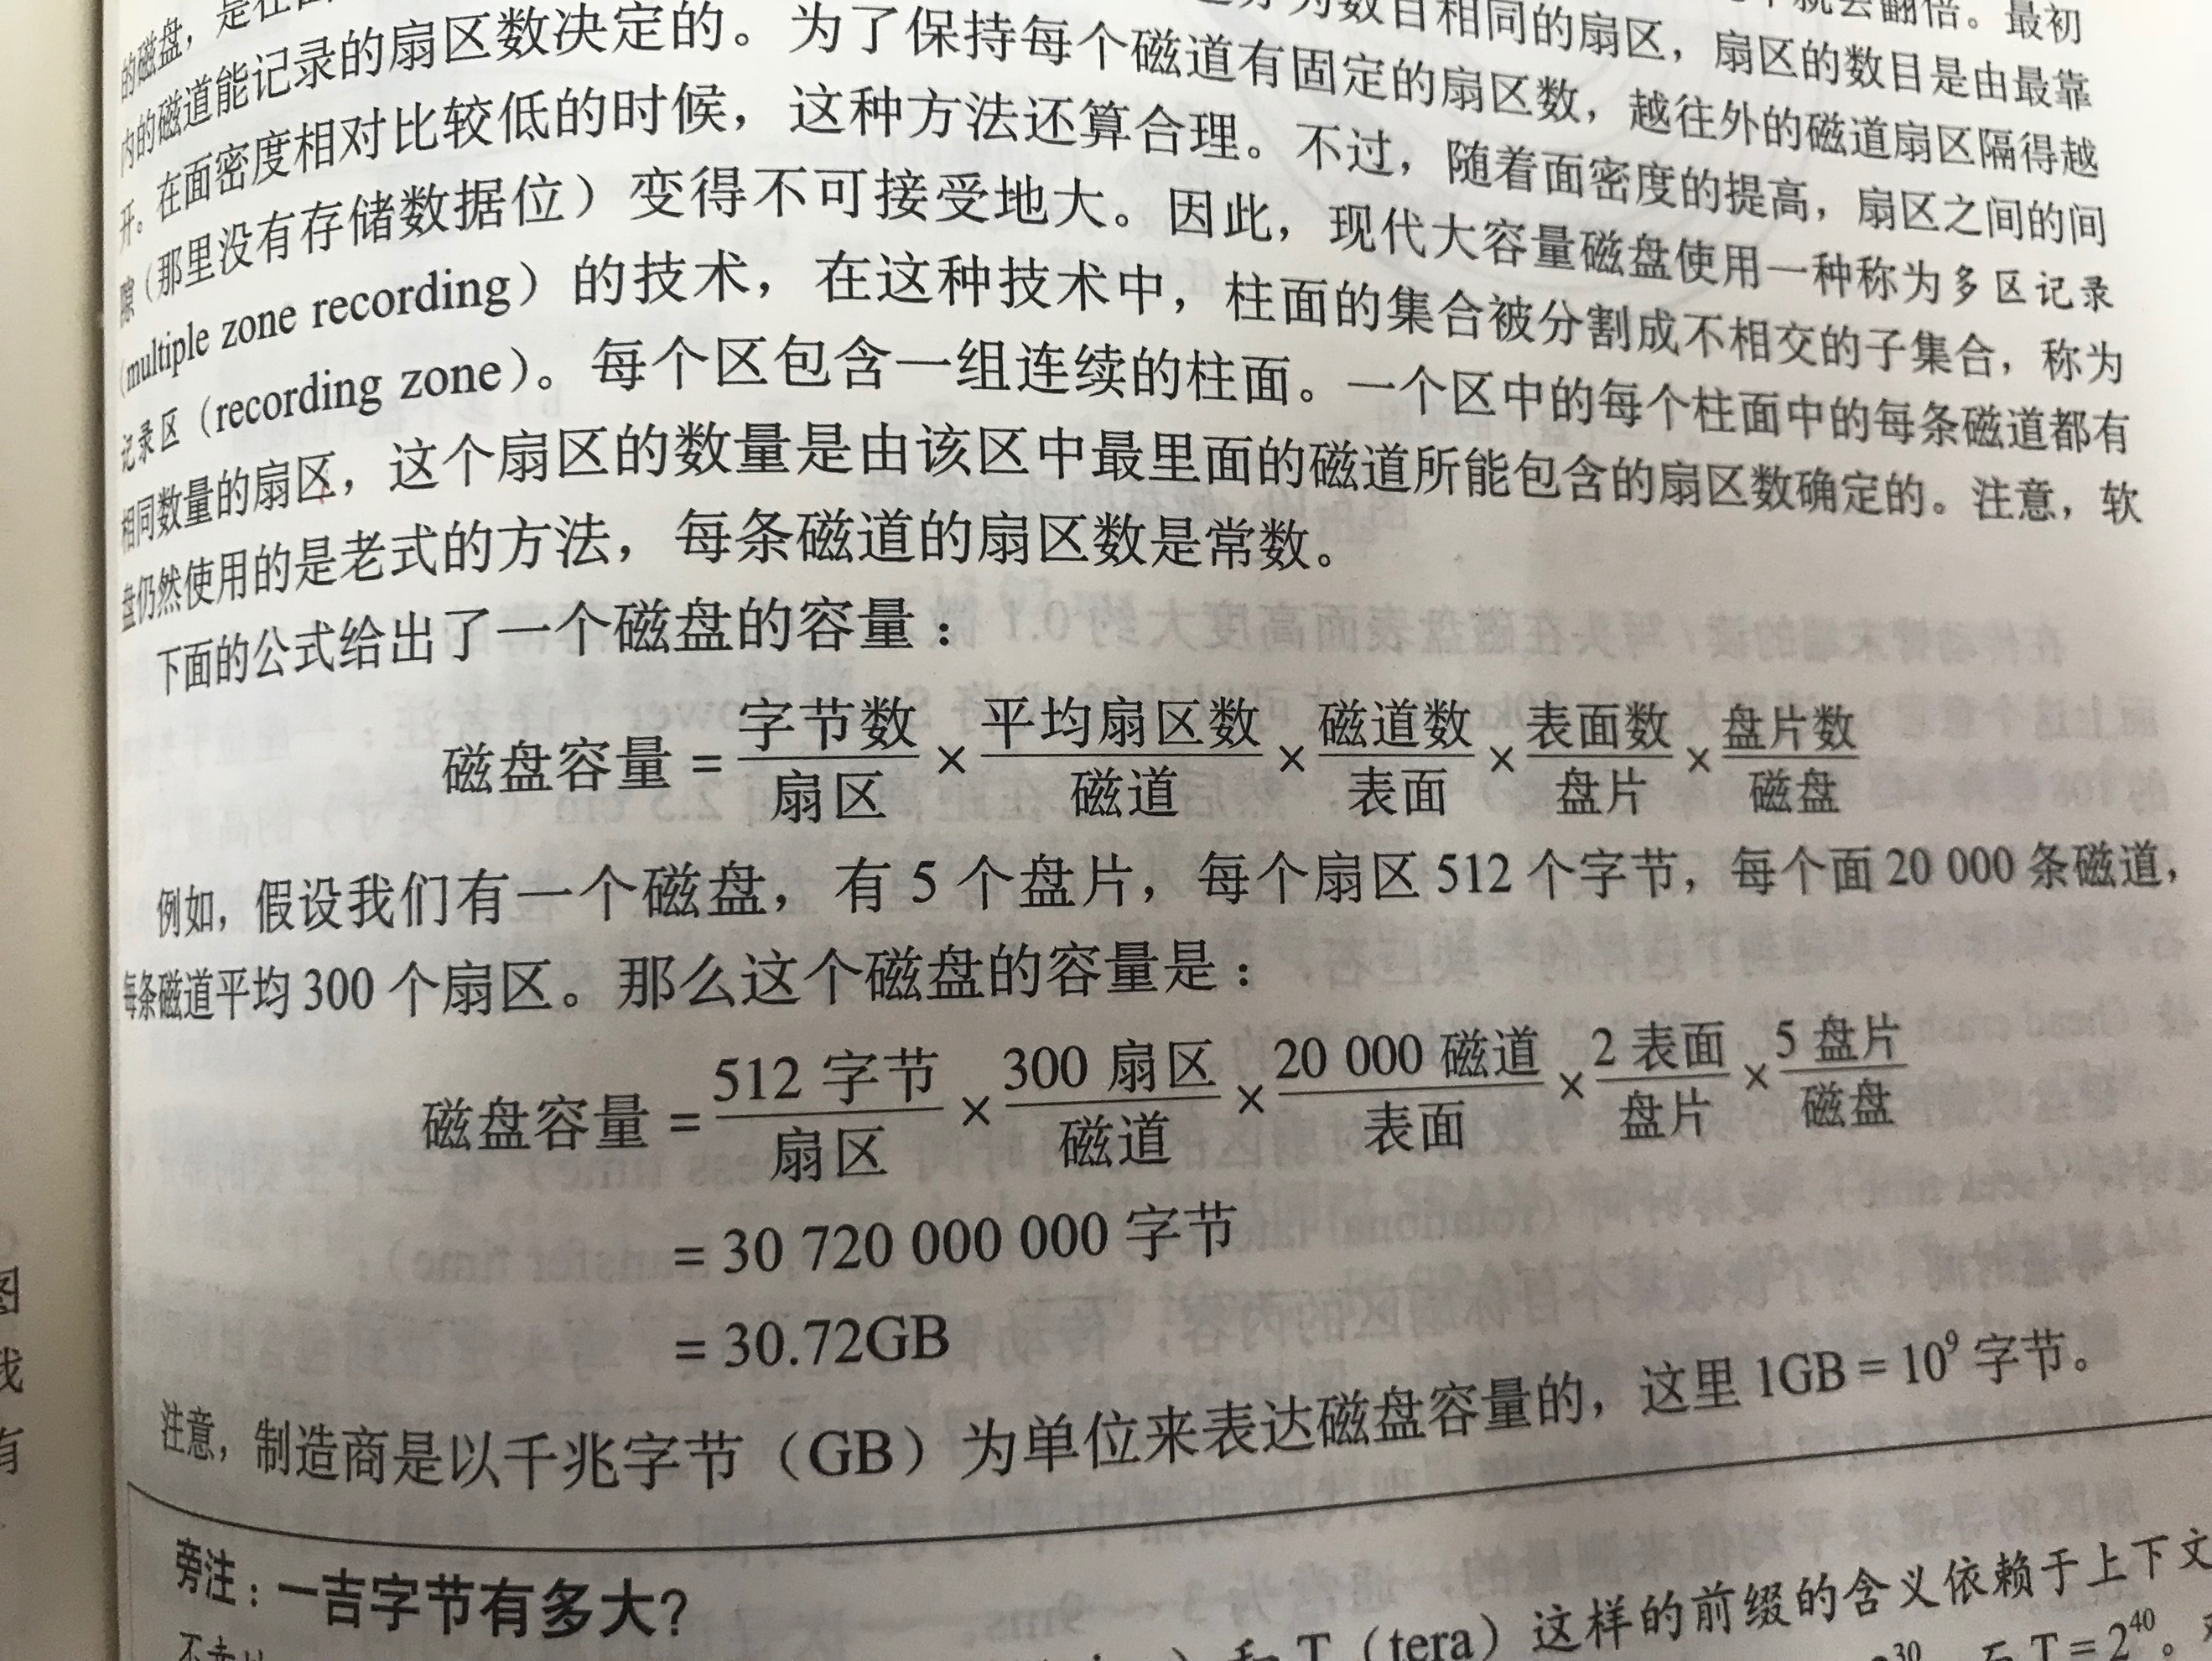

磁盘容量=

只有用红圈标记的这两个数值有经过改变

磁道数：设半径为r的总磁道数为n，那么在中间凿开一个洞之后的磁道数应该是(r-xr)/(n*r)

字节数：位数就是中间圆洞的周长。就是2*PI*x*n

依题目意思，求2*Pi*x*n*(r-xr)/(n*r)的最大值

当x=0.5时，原式最大。

**6.25**

T avg rotation=60/（12000*2）=2.5ms

所以读写头时间：2.5+3=5.5

这个文件由3000个1024字节的逻辑块组成

A最好情况：

Tavgseek+Tavgrotation+6*Tmaxrotation=35.5

B随机情况：

（Tavgseek+Tavgrotation）*3000=16.5秒

书上例题中，求随机情况的时候没有加上传送时间，但是我觉得应该加上。

如果加上传送时间：

（Tavgseek+Tavgrotation+Ttrans）*3000=16.53秒

**6.26**

A

4*8*4=128（字节）

B

|  |  |  |  |  |  |  |  |  |  |  |  |  |
| --- | --- | --- | --- | --- | --- | --- | --- | --- | --- | --- | --- | --- |
| 12 | 11 | 10 | 9 | 8 | 7 | 6 | 5 | 4 | 3 | 2 | 1 | 0 |

黄色：CT

灰色：CI

橙色：CO

**6.32**

A

把0718转换成（13）2进制

|  |  |  |  |  |  |  |  |  |  |  |  |  |
| --- | --- | --- | --- | --- | --- | --- | --- | --- | --- | --- | --- | --- |
| 0 | 0 | 1 | 1 | 1 | 0 | 0 | 0 | 1 | 1 | 0 | 0 | 0 |

0 0111 0001 1000

B

|  |  |
| --- | --- |
| 参数 | 值 |
| 块偏移量 | 0x0 |
| 索引 | 0x6 |
| 高速缓存示记 | 56=0x38 |
| 高速缓存命中？ | no |
| 返回的高速缓存值 |  |

**6.33**

A

把16EC转换成（13）2进制

|  |  |  |  |  |  |  |  |  |  |  |  |  |
| --- | --- | --- | --- | --- | --- | --- | --- | --- | --- | --- | --- | --- |
| 1 | 0 | 1 | 1 | 0 | 1 | 1 | 1 | 0 | 1 | 1 | 0 | 0 |

1 0110 1110 1100

B

|  |  |
| --- | --- |
| 参数 | 值 |
| 块偏移量 | 0x0 |
| 索引 | 0x3 |
| 高速缓存示记 | 0xB7 |
| 高速缓存命中？ | no |
| 返回的高速缓存值 |  |